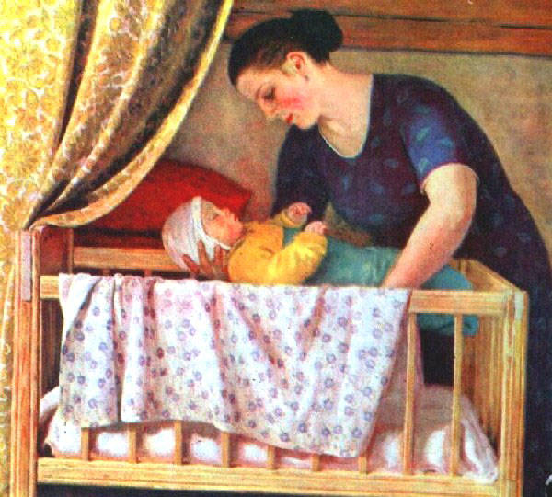
Консультация для родителей

Музыка помогает человеку стать духовно богаче. Она развивает эмоции, мышление, восприимчивость к красоте. Незаменимое воздействие музыки люди чувствовали и осознавали с древних времен.
Наукой доказано, что ребенок эмоционально реагирует на музыку с первых дней своей жизни и даже раньше. Опыт восприятия музыки, вкусы, начинают формироваться еще в утробе матери.
Музыка имеет сходную с речью интонационную природу. В каждую историческую эпоху в музыке отражается определенный круг образов, интонаций, принятых народом.

Наиболее ценные в художественном отношении произведения выдерживают испытания временем, отбираются человечеством и доходят до потомков. « Музыка – однодневка» присутствовала всегда. Ее развлекательное предназначение не оспаривается, она имеет право на существование. Но воспитать в человеке основы общей и музыкальной культуры, развивать способности, можно только на признанных человечеством художественных эталонах, которыми являются произведения народной музыки и классическое наследие композиторов всех веков и стилей.

Колыбельная несет в себе народную мудрость, красоту, она – частица фольклора. Через колыбельную у ребенка формируется потребность в художественном слове, музыке, малыш получает первые представления об окружающих его предметах, о животных, птицах. В некоторых колыбельных содержатся элементы нравоучений, которые учат добру, но самое важное воспитательное влияние на ребенка оказывает сама материнская нежность, любовь, составляющая стихию колыбельных.

Для полноценного развития ребенку необходимо чувствовать себя любимым, защищенным. Колыбельная песня, в которой мать обращается к малышу, восполняет его потребность в его общении со взрослым, возникающую с первых дней жизни. У ребенка рождается ответное чувство привязанности к родному человеку, любовь к матери, близким людям. Ребенок нуждается в ласковых колыбельных песнях, спойте ему, родители!

Русские народные попевки

Баю, баюшки, баю, не ложися на краю,
Придет серенький волчек и ухватит за бочек.
К нам, волчек, не ходи, нашу детку не буди!

********

Ах ты, котенька – коток,
Котя серенький хвосток!
При, котик, ночевать,
Мою Сонечку качать.
Я тебе, коту, коту,
За работу заплачу:
Дам кусочек пирога,
Полну крынку творога,
Платок аленький свяжу,
Тебе шейку повяжу;
Шубку бархатну куплю,
Всю на белечьем меху

*******************

Люли, люли люлиньки,
Прилетели гуленьки.
Прилетели гуленьки,
Сели возле люленьки.
Стали люленьку качать,
Стали веру усыпать.
Баю ,баю, баиньки,
Прилетели галоньки.
Прилетели галоньки,
Сели у качалоньки.
Стали галки напевать
И качалоньку качать.

